Dirigenter og lærere

MUSO har dyktige dirigenter og instrumentlærere som underviser i cello, fiolin og kontrabass. De fleste har vært hos oss lenge, og det er vi veldig glade for!
Navn | Ansvar | Mobilnr. | E-post
Marius Lilleslåtten | Hoveddirigent og cellolærer | 41288730 | mariuss69@live.no
Cecilie M Husevåg | Aspirantorkester dirigent og fiolinlærer | 97640687 | cecilie.hus@Outlook.com
Kristine Stubberud | Fiolinlærer | 95021176 | kristine@stubberud.net
Vilde Alnæs | Fiolinlærer | 95916585 | vilde.alnes@gmail.com
Inga Margrete Aas | Basslærer | 47323301 | inga.margrete@gmail.com
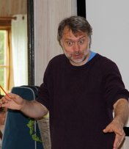
Marius Lilleslåtten er cellolærer, MUSOs hoveddirigent og kunstneriske leder siden 1998. Marius har hovedfag i kammermusikk/soloinstrument fra Norges musikkhøgskole. Han har spilt ved bl. a. Oslo Filharmoniske Orkester, Bergen Filharmoniske Orkester og Kringkastingsorkesteret. Marius har undervist ved Steinerskolens ungdomsorkester og er i dag cellolærer ved Foss videregående skole. Han er også dirigent og cellolærer for Tonsenhagen skoles strykeorkester, et orkester vi samarbeider med hvert år i forbindelse med vårt sommerseminar.
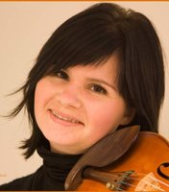

Cecilie M. Husevåg har vært fiolinlærer i MUSO siden 2011 og er aspirantorkester dirigent fra høsten 2014. Hun har utøvende bachelorgrad og praktisk-pedagogisk utdanning ved Norges Musikkhøgskole. Cecilie har jobbet som distriktsmusiker i Rana kommune, og fiolinlærer i Øvre Eiker kommune. For tiden jobber hun i Nedre Eiker kommune som fiolinlærer og dirigerer Eiker Strykeorkester som bla. har spilt med Alexander Rybak, og har hatt flere samarbeidsprosjekter med Barneorkesteret ved Barratt Due musikkinstitutt. Cecilie jobber også som freelance musiker.
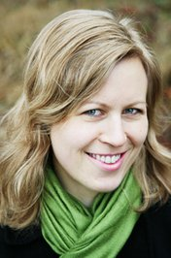
Kristine Stubberud har undervist fiolin hos oss siden 2006. Hun er utdannet ved Norges Musikkhøgskole innenfor utøvende studier, pedagogikk og administrasjon og ledelse. Fra 2002-2006 bodde hun i Ecuador og jobbet der i det nasjonale symfoniorkesteret og på det nasjonale musikkonservatoriet. Kristine har tidligere undervist i flere strykeorkestre i Oslo, bl.a Tonsenhagen, Nordstrandhøgda og Bestum. Nå jobber Kristine som lærer ved Oslo by steinerskole i tillegg til i MUS.
Vilde Sandve Alnæs er fiolinist og har utøvende bachelor og mastergrad i fiolin fra Norges Musikkhøgskole. Vilde spiller fast i kammerorkesteret Ensemble Allegria som hun var med å etablere i 2007. Ensemble Allegria vant som første orkester Statoils talentpris i 2012. Vilde jobber mye med improvisasjon, i tillegg til klassisk musikk. Duoen Vilde&Inga har høy konsertaktivitet i både Norge og i utlandet og våren 2014 ga de ut sitt debutalbum 'Makrofauna' på ECM. Året 2013-2014 jobbet hun som fiolinlærer på Edward Said National Conservatory of Music i Palestina.
(Foto: Sigrid Bjorbekkmo)
Inga Margrete Aas er kontrabasslærer i MUSO. Hun har bachelorgrad i utøvende klassisk musikk fra Norges Musikkhøgskole, med kontrabass som hovedinstrument og viola da gamba som biinstrument. Inga er fast musiker i kammerorkesteret Ensemble Allegria, duoen Vilde&Inga og trioen As deafness increases. 2013 - 2014 underviste Inga ved Edward Said National Conservatory of Music i Palestina.
(Foto: Peter Gannushkin)

